ПЛАН МЕРОПРИЯТИЙ,
посвященных празднованию 100-летия со
дня образования Дагестанской Автономной Советской Социалистической Республики
Дагестан (ДАССР)
МБОУ "Калкнинская СОШ"

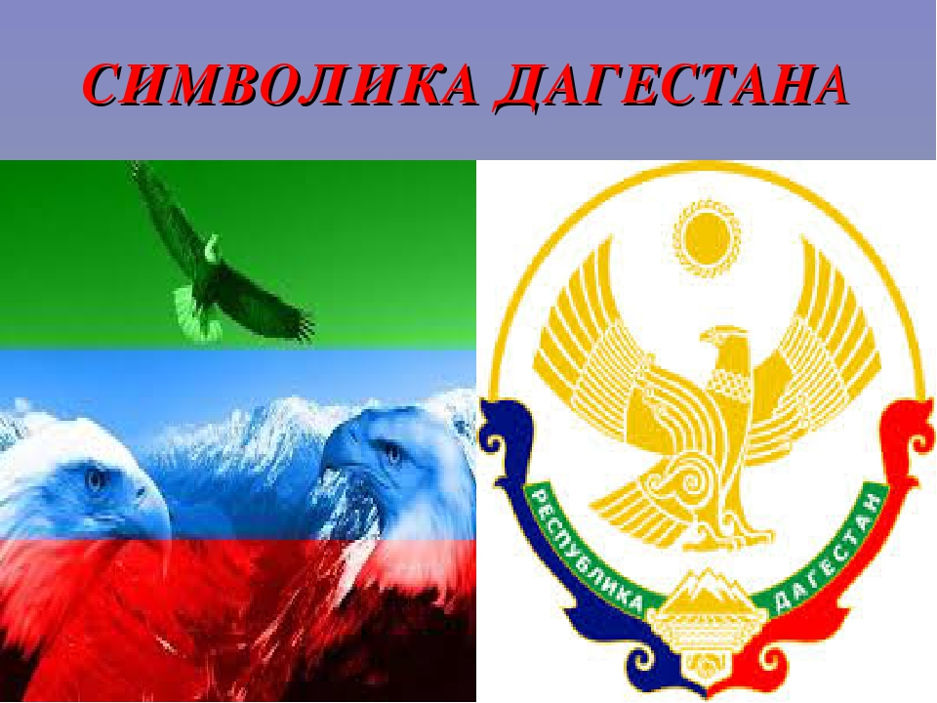

Клятва моя — Дагестан. Тебе присягаю на верность свою, Дышу я тобою, о тебе я пою.

№  п/п | Наименование мероприятий |  | Сроки проведения |  | Ответственные
I.Подготовительные мероприятия
1. | Разработка и утверждение планов мероприятий по подготовке и проведению празднования 100-летия со дня образования ДАССР |  | январь  2021г. |  | Директор школы
2. | Проведение заседаний организационного комитета и совещаний рабочих групп по подготовке и проведению мероприятий в рамках празднования 100-летия со дня образования ДАССР |  | по мере необходимости |  | Зам. директора по ВР
II.информационно-пропагандистские мероприятия
3. | Размещение на официальном сайте ОО материалы, освещающие историческую хронику Дагестана |  | в течение года |  | Зам. по ИКТ
4. | Оформление в ОО и тематических стендов и уголков |  | январь 2021г. |  | Зам.директора по ВР Магомедова С.Г
5. | Конкурс на лучшее оформление тематических стендов и уголков в классах«Юбилею республики посвящается» |  | Январь-февраль 2021г. |  | кл. рук.
6. | Конкурс на лучшее сочинение (Эссе) «Хочу воспеть свой Дагестан», посвящённое 100-летию образования ДАССР (школьный этап 5-11 классы)  (муниципальный этап 7-11 классы) |  | январь2021г.  февраль 2021 г |  | Руководитель ШМО  Управление образования
7. | Конкурс-сочинений для педагогов «Многонациональный Дагестан», посвящённое 100-летию образования ДАССР |  |  |  | Руководитель ШМО  Управление образования
8. | Организация экскурсий для школьников в музеи, другие места республики, имеющие историческую значимость |  | в течение года |  | Администрация ОО
9. | Классные часы «100 лет-Дагестанской АССР» |  | В течении года |  | Зам. директора по ВР,  администрация ОО,  классные руководители,  библиотекарь
10. | Цикл Единых уроков «100 лет образования ДАССР». |  | В течении года
11. | Цикл внеклассных мероприятий «Мой Дагестан» |  | В течении года
12. | Встречи ветеранов труда, кавалеров государственных наград с учащимися |  | В течение года |  | Администрация ОО
13. | Тематические выставки в школьных библиотеках, посвященные 100-летию  образования Дагестанской АССР |  | январь2021г.  март 2021 г. |  | Библиотекарь
14. | Флешмоб «Я люблю Дагестан» |  | январь 2021г. |  | Совет старшеклассников
15. | Конкурс декоративно-прикладного творчества «Поэзия народного костюма» |  | 03.2021 г. |  | Ст. вожатый
16. | Онлайн-флешмоб «Фото в национальных костюмах» в социальных сетях |  | 03.2021г. |  | Ст. вожатый
17. | Исторический экскурс по архивным фотографиям |  | 01-04. 2021 г. |  | Отдел культуры  Краеведческий музей
18. | Выставка традиционного быта народов Дагестана |  | декабрь 2020г.  январь 20212г
19. | Выставка традиционной одежды народов Дагестана |  | 04.2021 г. |  | Администрация ОО
20. | Выставка детских работ «Я горжусь своей республикой» |  | Март 2020г.  январь 20212г |  | Психолог школы
21. | Конкурс фотографий «Дагестан моими глазами»  7-11 классы |  | Апрель 2021 г. |  | Зам. директора по ВР
22. | Конкурс исследовательских работ «Мой Дагестан»  Школьный этап |  | Апрель 2021г.
23. | «Славные имена» -выставка и лекторий о выдающихся общественных деятелях Дагестана |  | в течении года.
24. | Выставка «Дагестан литературный» |  | март 2021г. |  | Библиотекарь
25. | Конкурс стихов «В ладони сердце можно уместить» |  | Январь-февраль 2021г.
26. | Внеклассные мероприятия «Знатоки истории Дагестана» |  | Май 2021 г. |  | Учителя истории и  классные руководители
27. | Флешмоб «Пою о тебе, мой Дагестан» |  | Март 2021г. |  | Совет старшеклассников
28. | Музыкальная композиция «Цвети, мой Дагестан» |  | январь 2021г. |  | Учителя музыки
29. | Турнир по волейболу и мини-футболу среди команд сельских поселений Могилевское- Петраковское. |  | Май 2021г. |  | Учитель физ. культуры
III. Плановые мероприятия
30. | Обеспечение санитарной уборки территорий, посадка зеленых насаждений | в течение года |  | Администрация ОО
31. | Обеспечение праздничного оформления муниципальных учреждений | январь 2021г. |  | Администрация УО
32. | Усиление профилактических и режимных мер по обеспечению общественного правопорядка, антитеррористической и противопожарной безопасности критически важных и потенциально-опасных объектов, объектов жизнеобеспечения, мест массового пребывания людей | на весь период |  | Администрация ОО
33. | Торжественная линейка посвященные 100-летию Дагестанской АССР | 20 января 2021г. |  | Администрация ОО

Составитель: Зам.директора по ВР Магомедова С.М.

